Hola buenos días Aidet  un placer saludarte.

Te comparto el análisis del incidente que se tiene con la nota de crédito, el motivo por el que a veces si se aplican las facturas y a veces no, se debe a que cuando el proceso que consulta las facturas que deben aplicarse, solo busca facturas que tengan como máximo 5 días atrás, es por ello que hay facturas que si pasan esta política y se aplican y facturas que no se aplican.

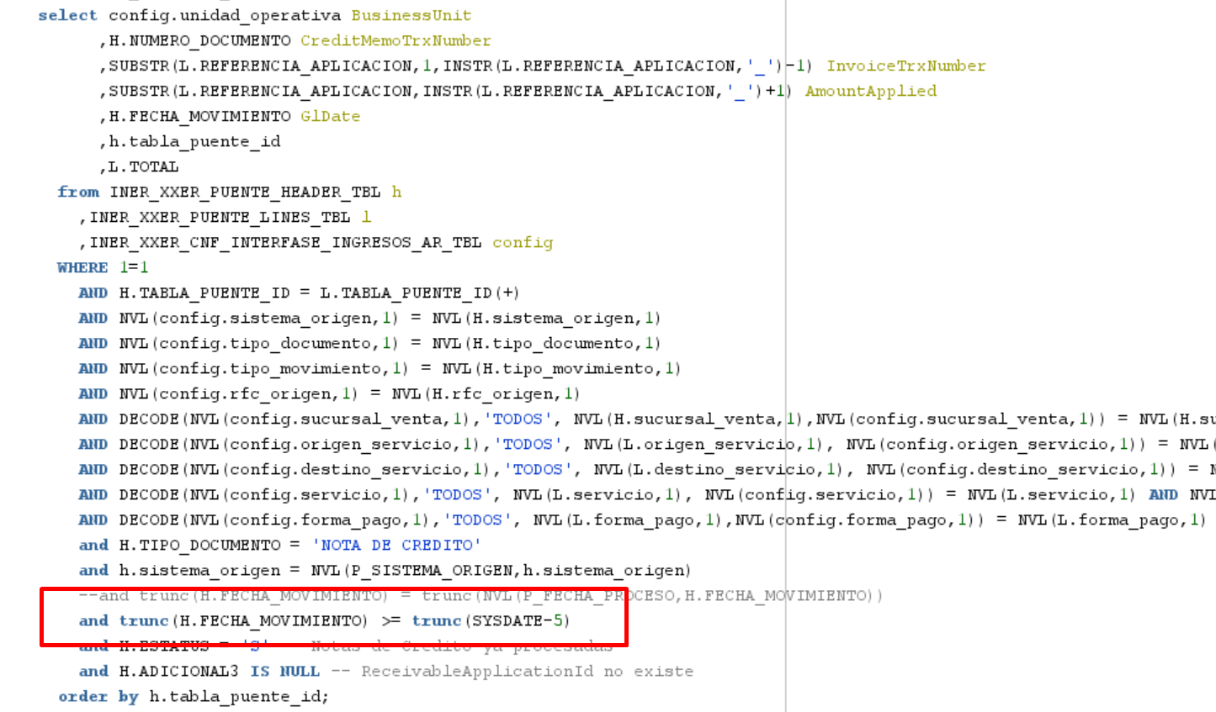

El caso analizado es NC-361 el cual no se aplico por la integración.

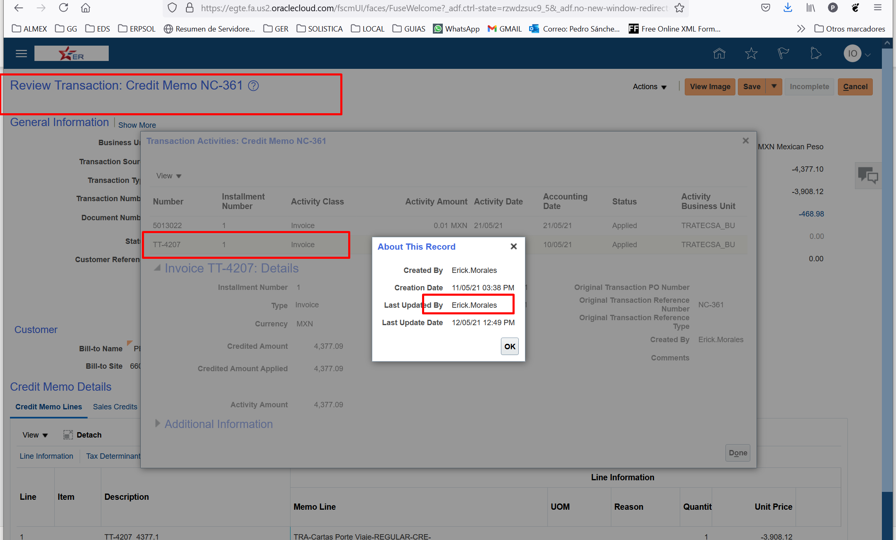

La factura que se debió aplicar sobre pasa la fecha de creación de la nota de crédito por mas de 5 días , es por eso que no se aplicó en automático.

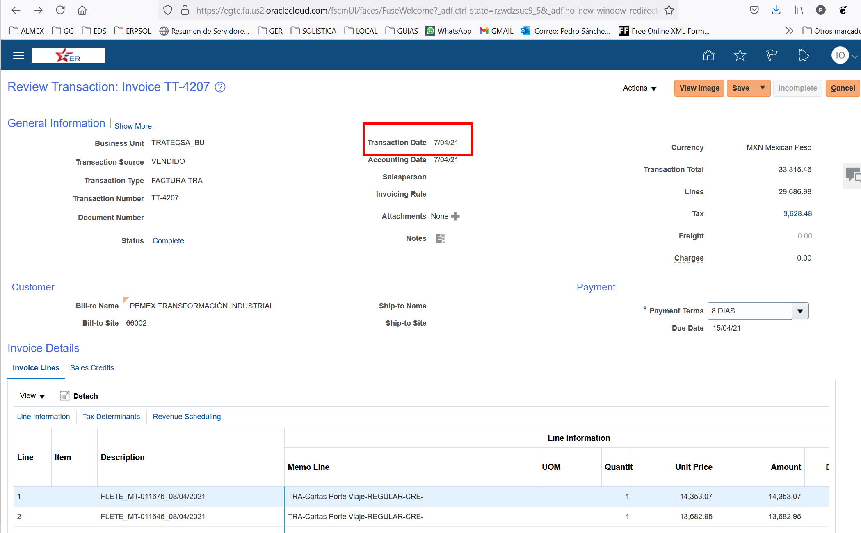

Se realiza la prueba del query que obtiene las aplicaciones para la nota de crédito NC-361 con la política de los 5 días.

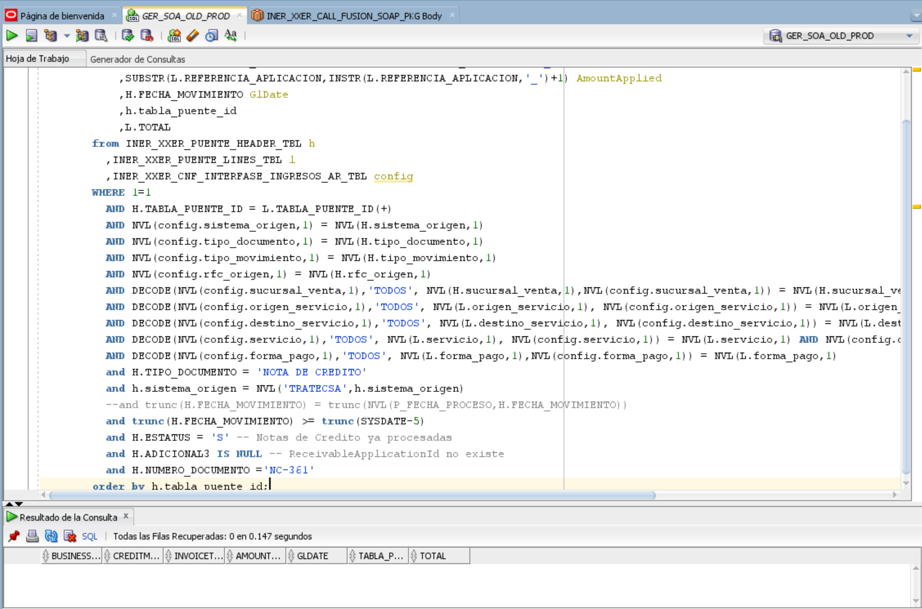

Prueba de el query que obtiene las aplicaciones para la nota de crédito NC-361 sin la política de los 5 días.

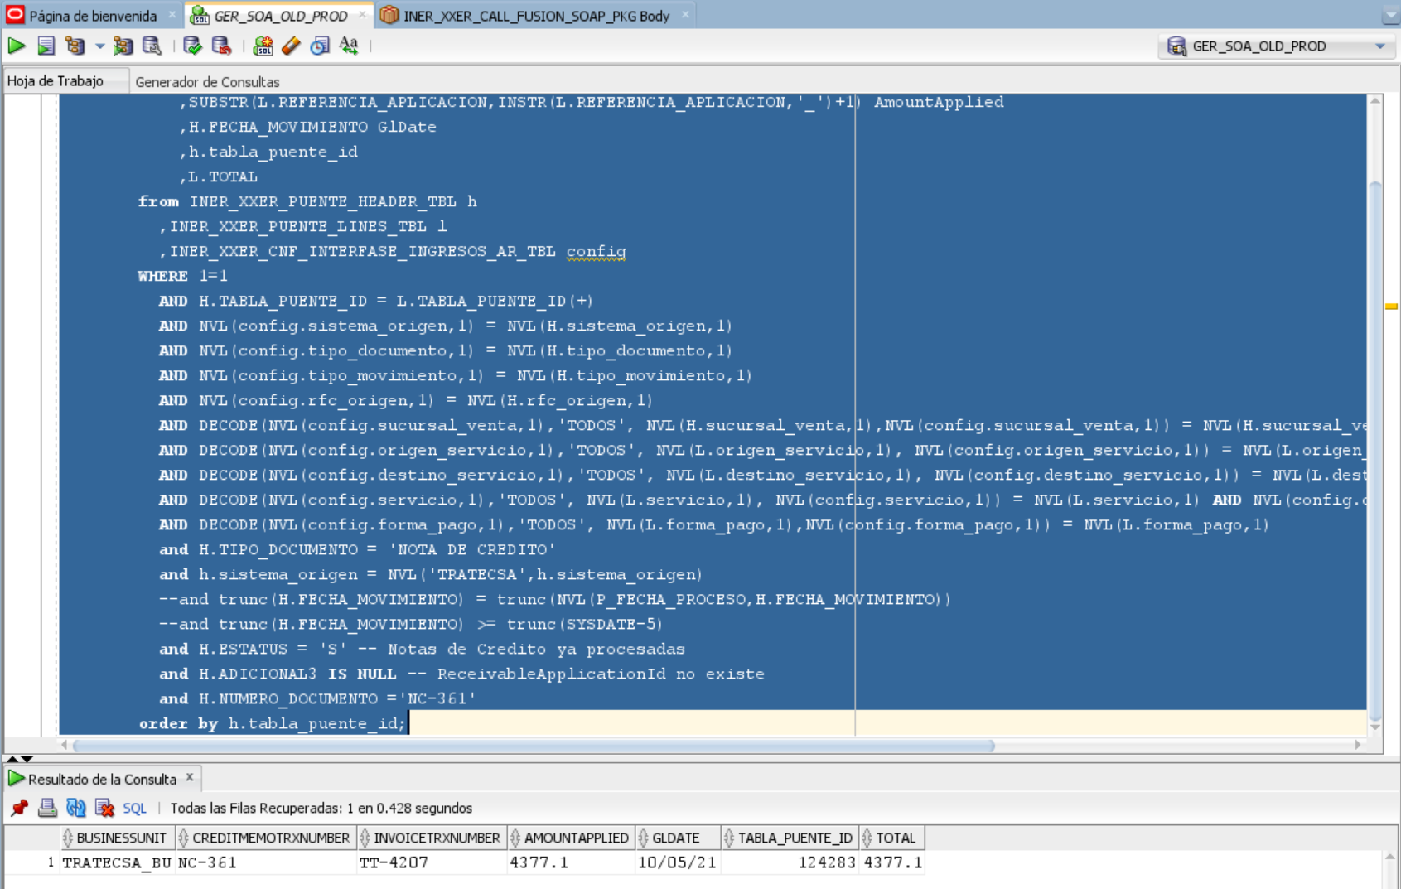

En conclusión, para que estas incidencias ya no pasen es necesario que nos definas si es necesario cambiar esta política ya sea aumentar los días o quitar esta validación.

Quedo atento a tus comentarios.

Saludos cordiales.